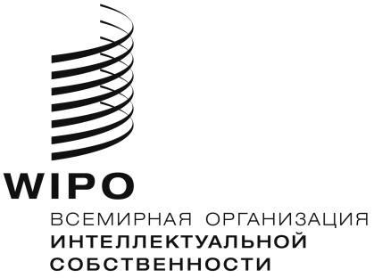 |  | R
WIPO/GRTKF/IC/26/INF/5 REV.
оригинал: английский
дата: 22 января 2014 г.

Межправительственный комитет по интеллектуальной собственности, генетическим ресурсам, традиционным знаниям и фольклору

Двадцать шестая сессия
Женева, 3 - 7 февраля 2014 г.

ИНФОРМАЦИОННАЯ ЗАПИСКА ДЛЯ ЗАСЕДАНИЯ дискуссионной группы КОРЕННЫХ И МЕСТНЫХ ОБЩИН

Документ подготовлен Секретариатом

- На своей седьмой сессии Межправительственный комитет по интеллектуальной собственности, генетическим ресурсам, традиционным знаниям и фольклору («Комитет») решил, «что непосредственно перед началом сессий Комитета в течение полудня должно быть организовано заседание дискуссионной группы под председательством представителя местной или коренной общины». С тех пор, а именно начиная с 2005 г., такие заседания проводятся перед каждой сессией Комитета.

- Темой заседания дискуссионной группы на двадцать шестой сессии является: «Интеллектуальная собственность и генетические ресурсы: о чем идет речь применительно к коренным народам?».
- Предварительная программа заседания дискуссионной группы приводится в приложении.

[Приложение следует]

ПРЕДВАРИТЕЛЬНАЯ ПРОГРАММА ЗАСЕДАНИЯ ДИСКУССИОННОЙ ГРУППЫ

Понедельник, 3 февраля 2014 г.
15 ч. 00 м. – 15 ч.10 м. | Открытие
 | Председатель – (будет определен Консультативным форумом коренных народов ВОИС)
15 ч. 10 м. – 15 ч. 40 м. | Проф. Джеймс Анайя, Специальный докладчик Организации Объединенных Наций по вопросу о правах коренных народов, Тусон, Соединенные Штаты Америки
15 ч. 40 м. – 16 ч. 00 м. | Г-жа Хема Брод, организация «Nga Kaiawhina a Wai 262 (NKW262)», Новая Зеландия
16 ч. 00 м. – 16 ч. 20 м. | Г-н Марсиал Ариас Гарсия, Советник по вопросам политики, «Fundación para la Promoción del Conocimiento Tradicional (FPCT)», Гуна-Яла, Панама
16 ч. 20 м. – 16 ч. 50 м. | Общее обсуждение
16 ч. 50 м. – 17 ч. 00 м. | Закрытие заседания дискуссионной группы

[Конец приложения и документа]

